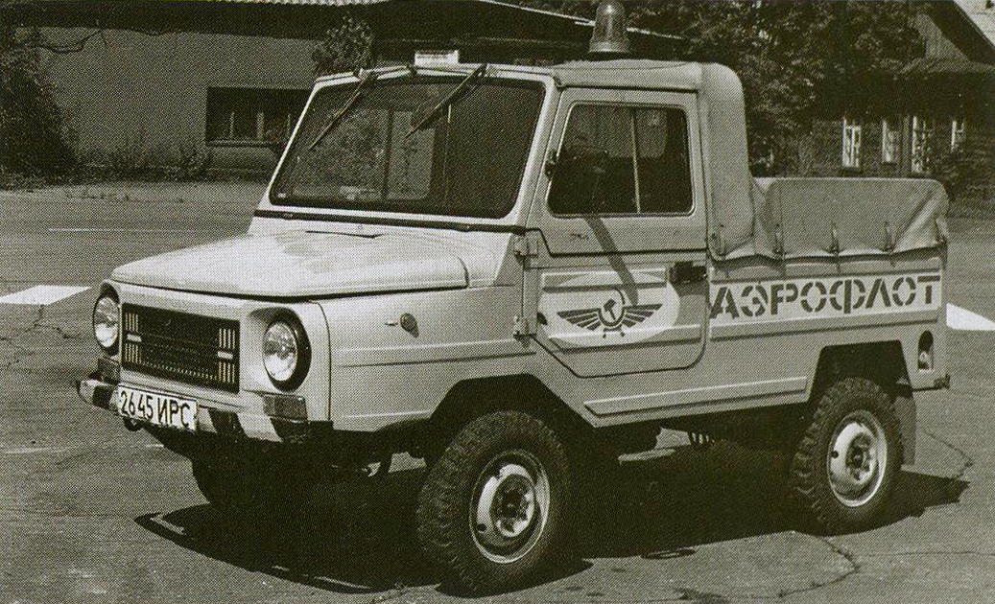
08-045 ЛуАЗ-2403 4х4 2-дверный балластный аэродромный тягач, прицеп до 3 тн, мест 2, снаряжённый вес 0.98 тн, полный вес 1.46 тн, МеМЗ-969А 40 лс, рабочая 20 км/ч, трансп. 30 км/ч, 219 экз., г. Луцк, 1987-89 г.

Аэродромный тягач ЛуАЗ-2403 стал первой модификацией базового грузопассажирского автомобиля ЛуАЗ-969М, освоенной Луцким заводом в 1988 году. Это едва ли не единственный серийный вариант, изначально проектировавшийся под использование мотора ВАЗ, а конкретно ВАЗ-2103. Этим и объясняется первая цифра в индексе. Но жизнь распорядилась иначе и в производство тягач пошёл со стандартным для ЛуАЗ-969М двигателем воздушного охлаждения МеМЗ-969А. Опытная партия была изготовлена в 1985 г. После устранения недостатков, выявленных при пробной эксплуатации, в 1987 были выпущены первые серийные 30 экземпляров. Выпуск полноприводного ЛУАЗ-2403 на Луцком автомобильном заводе продолжался всего три года: в 1988-ом выпущено 134 экз., а по 01.05.1989 г. - последние 55 экз. Итого свет увидели 219 машин.
ЛуАЗ-2403 - малогабаритный балластный аэродромный тягач, разработанный на Луцком автозаводе на базе легкового автомобиля ЛуАЗ-969М предназначен для буксировки на территориях аэропортов легких самолетов и багажных тележек общей массой до трёх тонн. Но реально он спокойно тащил пятитонный Ан-2.
Несмотря на то что ЛуАЗ-2403 имел полноприводную трансмиссию, в "Условиях эксплуатации" оговаривались качество и материал дорожного покрытия: асфальтобетон и бетон. Некоторые из тягачей оборудовались проблесковыми маячками оранжевого цвета.
ЛуАЗ-2403 полноприводный, имеет полунесущий кузов. Задний мост отключаемый. Кабина двухместная с мягким верхом. На месте грузового отсека монтировалось тягово-сцепное устройство Т-1, как на грузовиках.
Силовая установка состоит из 4-тактного карбюраторного 4-цилиндрового двигателя воздушного охлаждения МеМЗ-969А. Сцепление однодисковое сухое. Коробка передач четырёхступенчатая с синхронизаторами на всех передачах переднего хода, имеет дополнительную понижающую передачу. Главная передача двойная: коническая со спиральными зубьями и колёсные редукторы с цилиндрическими шестернями наружного зацепления и пониженным передаточным числом, которое равно 2 вместо 1.294. При этом максимальная скорость у него по заявленной ТТХ: порожнего 30 км/час, с прицепом - 20 км/час. Двигатель, коробка передач и передний ведущий мост выполнены в одном агрегате. Подвеска всех колёс независимая торсионная на продольных рычагах. Амортизаторы гидравлические телескопические. Рабочий тормоз барабанный на все колёса с раздельным гидравлическим приводом.
В дальнейшем наработанные на ЛуАЗ-2403 решения были использованы при реализации вариантов ЛуАЗ-1302. Он вполне реально мог стать базой для серьезной модернизации исходной модели.
ЗАЗ-2320 вариант самосвала на базе тягача ЛуАЗ-2403 с двигателем, трансмиссией и электрикой от 969М. По утверждению владельца выпущен заводом всего в четырех экземплярах.
ЛуАЗ-13021 серийная грузовая модификация модели "1302", собиравшаяся в частности на подмосковной фирме "Валетта". Позднее в содружестве с "Валеттой" был сделан луцко-москвичёвский "гибрид" ЛуАЗ-23021. ЛуАЗ-13021-03 модификация модели "13021" с нормальной жесткой кабиной и люком в крыше. По имеющимся сведениям собиралась только на заводе в Луцке. Вариант этого грузовичка под маркой ЛуАЗ-23021 был сделан на базе аэродромного тягача ЛуАЗ-2403 (с мотором ВАЗ-2103 ), но при этом комплектовался реечным рулевым и КПП от "Москвича 2141" без привода на задний мост, соответственно не было торсионной подвески и колесных редукторов, на переднем мосту была подвеска типа "МакФерсон", задний мост был сделан неразрезным на листовых рессорах, из-за этого дорожный просвет уменьшился с 280 до 200 мм.

Хомутинкин В. М., Триrуб А. Н.
«Автомобиль ЛуАЗ -969 М; Устройство, техническое обслуживание, ремонт»
М.: Транспорт, 1989 г.

Показатель | Модель автомобиля
 | ЗАЗ-969В |  | ЗАЗ-969 |  |  |  |  |  | ЛуАЗ-969А |  |  |  | ЛуАЗ-969М | ЛуАЗ-2403
 | Общие сведений
Тип автомобиля | Грузопассажирский |  |  |  |  |  |  |  |  |  |  |  |  | Тягач
Период выпуска | 1966-1971 г. |  | 1971-1976 г. |  |  | 1976-1979 г. |  |  |  |  |  |  | С 1979  г. | С 1988 г.
Количество выпущенных автомобилей | 7438 |  | 16 160 |  |  | 30 632 |  |  |  |  |  |  | 126 893  (по 01.06. 89) | 219  (по 01.05. 89)
Колесная формула | 4х2 |  | 4х4 |  |  |  |  |  |  |  |  |  |  | 4х4
Грузоподъемность, кг | 400(4 чел.+ 100 кг или 2 чел.+250 кг) |  |  |  |  |  |  |  |  |  |  |  |  | 3000 полная масса  буксируемых прицепов
Полная масса, кг | 1220 |  | 1270 |  |  | 1340 |  |  |  |  |  |  | 1360 | 1460
Распределение полной массы на оси, кг:
передняя ось | 640 |  | 650 |  |  | 700 |  |  |  |  |  |  | 690 | —
задняя » | 580 |  | 620 |  |  | 640 |  |  |  |  |  |  | 670 | —
Масса снаряженного автомобиля, кг | 820 |  | 870 |  |  | 940 |  |  |  |  |  |  | 960 | 980
Распределение массы снаряженного автомобиля на оси, кг:
передняя ось | 548 |  | 556 |  |  | 580 |  |  |  |  |  |  | 610 | —
задняя » | 272 |  | 314 |  |  | 360 |  |  |  |  |  |  | 350 | —
Габаритные размеры, мм
длина | - | 3270 |  |  |  | - |  |  |  |  |  |  | 3370 | 3390
ширина | 1560 |  | 1600 |  |  |  |  |  |  |  |  |  | 1640 | 1610
высота (в ненагруженном состоянии) | - |  |  | 1790 |  |  |  |  |  |  |  |  | 1770
База (расстояние между осями), мм | - |  |  | 1800 |  | - |  |  |  |  |  |  | 1800
Клиренс автомобиля мм | 284 |  |  |  |  | 280 |  |  |  |  |  |  |  | 230
Макс. скорость с полным грузом на горизонтальном участке прямого пути. км/ч | 75 |  |  |  |  | 85 |  |  |  |  |  |  |  | 30(без прицепа) , 20 (в составе полностью груженого автопоезда)
Минимальная скорость движения на понижающей передаче, км/ч -
 | — |  |  |  |  | — |  |  |  |  |  |  |  | 3,5
Показатель | Модель автомобиля
 | ЗАЗ-969В |  | ЗАЗ-969 |  |  | ЛуАЗ-969А |  |  |  |  |  |  | ЛуАЗ-969М |  | ЛуАЗ-2403
Макс. угол подъема, преодолеваемый автомобилем с полной нагрузкой, % | - |  |  |  | 5.8 |  |  |  |  |  |  |  | - |  | -
Наименьший радиус поворота, м | - |  |  | 5.0 |  |  |  |  |  |  |  |  | 5,0 |  | -
Контрольный расход¹ топлива на 100 км пробега при полной нагрузке, л | 8,0(40 км/ч) |  | 9,0(40 км/ч) |  |  |  |  |  | 10 (60 км/ч) |  |  |  | 9,6 (60км/ч) |  | -
Экспл. расход² топлива на 100 км пробега, л | - |  | - |  |  |  |  |  | - |  |  |  | 13,5 |  | -
 | Двигатель
Модель | МеМЗ-969В |  | МеМЗ-969 |  |  |  |  |  |  | МеМЗ-969 А
Тип и тактность | Карбюраторный четырехтактный
Количество цилиндров | Четыре
Расположение цилиндров | V-образное с углом раз зала 90°
Порядок работы цилиндров | 1—2—4—3 |  |  |  |  |  | 1—3—4—2
Диаметр цилиндра, мм | 72,0 |  |  |  |  |  | 76.0
Ход поршня, мм | 54.5 |  |  |  |  |  | 66.0
Рабочий объем, л | 0,887 |  |  |  |  |  | 1,197
Степень сжатия | 6.5 |  |  |  |  |  | 7.2
Номинал. мощность, кВт (л.с.) | 22,0(30) |  |  |  |  |  | 29,5(40)
Частота вращения  колен. вала при номинал. мощности, мин⁻¹ | 4000...4200 |  |  |  |  |  | 4200...4400
Макс. крутящий момент при 2700-2900 мин ¹, Нм(кгс- м) | 52,0(5,3) |  |  |  |  |  | 74,5(7,6)
 | Трансмиссия
Передаточные числа коробки передач:
I передача | - |  | 3,8 |  |  |  | - |  |  |  |  |  | - |  | 3,8
II » | - |  | 2,118 |  |  |  |  | - |  |  |  |  | - |  | 2,118
III » | 1,409 |  |  |  |  |  |  |  |  |  |  |  | 1,409
IV » | 0,830 |  |  |  |  |  | 0,964 |  |  |  |  |  | 0,964
понижающая передача | - |  | 7.2 |  |  |  |  |  |  |  |  |  | 7,2
задний ход |  |  | 4,156 |  |  |  |  |  |  |  |  |  |  |  | 4,156
Передаточное число главной передачи:
передний мост | 4,125 |  |  |  |  |  |  |  |  |  |  |  | 4,125
задний » | — |  | 4,125 |  |  |  |  |  |  |  |  |  | 4,125
Тип приводного вала | — |  | Торсионный
Передаточное число колесных редукторов:
переднего моста | 1,785 |  |  |  |  |  |  |  |  |  | 1,294 |  |  |  | 2,0
заднего » | — |  |  |  | 1,785 |  |  |  |  |  | 1,294 |  |  |  | 2.0
Общее передаточное число трансмиссии:
на передние колеса | 7,368 |  |  |  |  |  |  |  |  |  |  | 5,338 |  |  | 8,25
на задние колеса | — |  |  |  | 7,363 |  |  |  |  |  |  | 5,338 |  |  | 8,25
Ходовая часть
Шины
Тип | Низкого давления с протектором повышенной проходимости
Размер | 155-330 (6.0-13) |  |  |  | 150-330 (5.9-13) |  |  |  |  |  |  |  |  |  | 150-330 (5.9-13)
Передняя и задняя подвески | Независимая торсионного типа
Амортизаторы | Гидравлические телескопические двустороннего действия

1. Контрольный расход топлива не является эксплуатационной нормой, а служит для
определения технического состояния автомобиля.
2. Расход топлива по данным завода- изготовителя при эксплуатации автомобиля
в условиях интенсивного городского движения.

